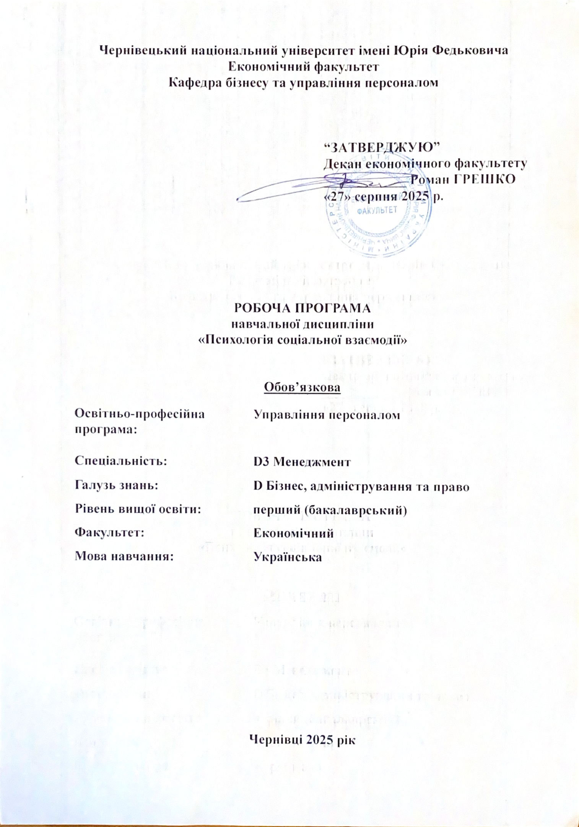
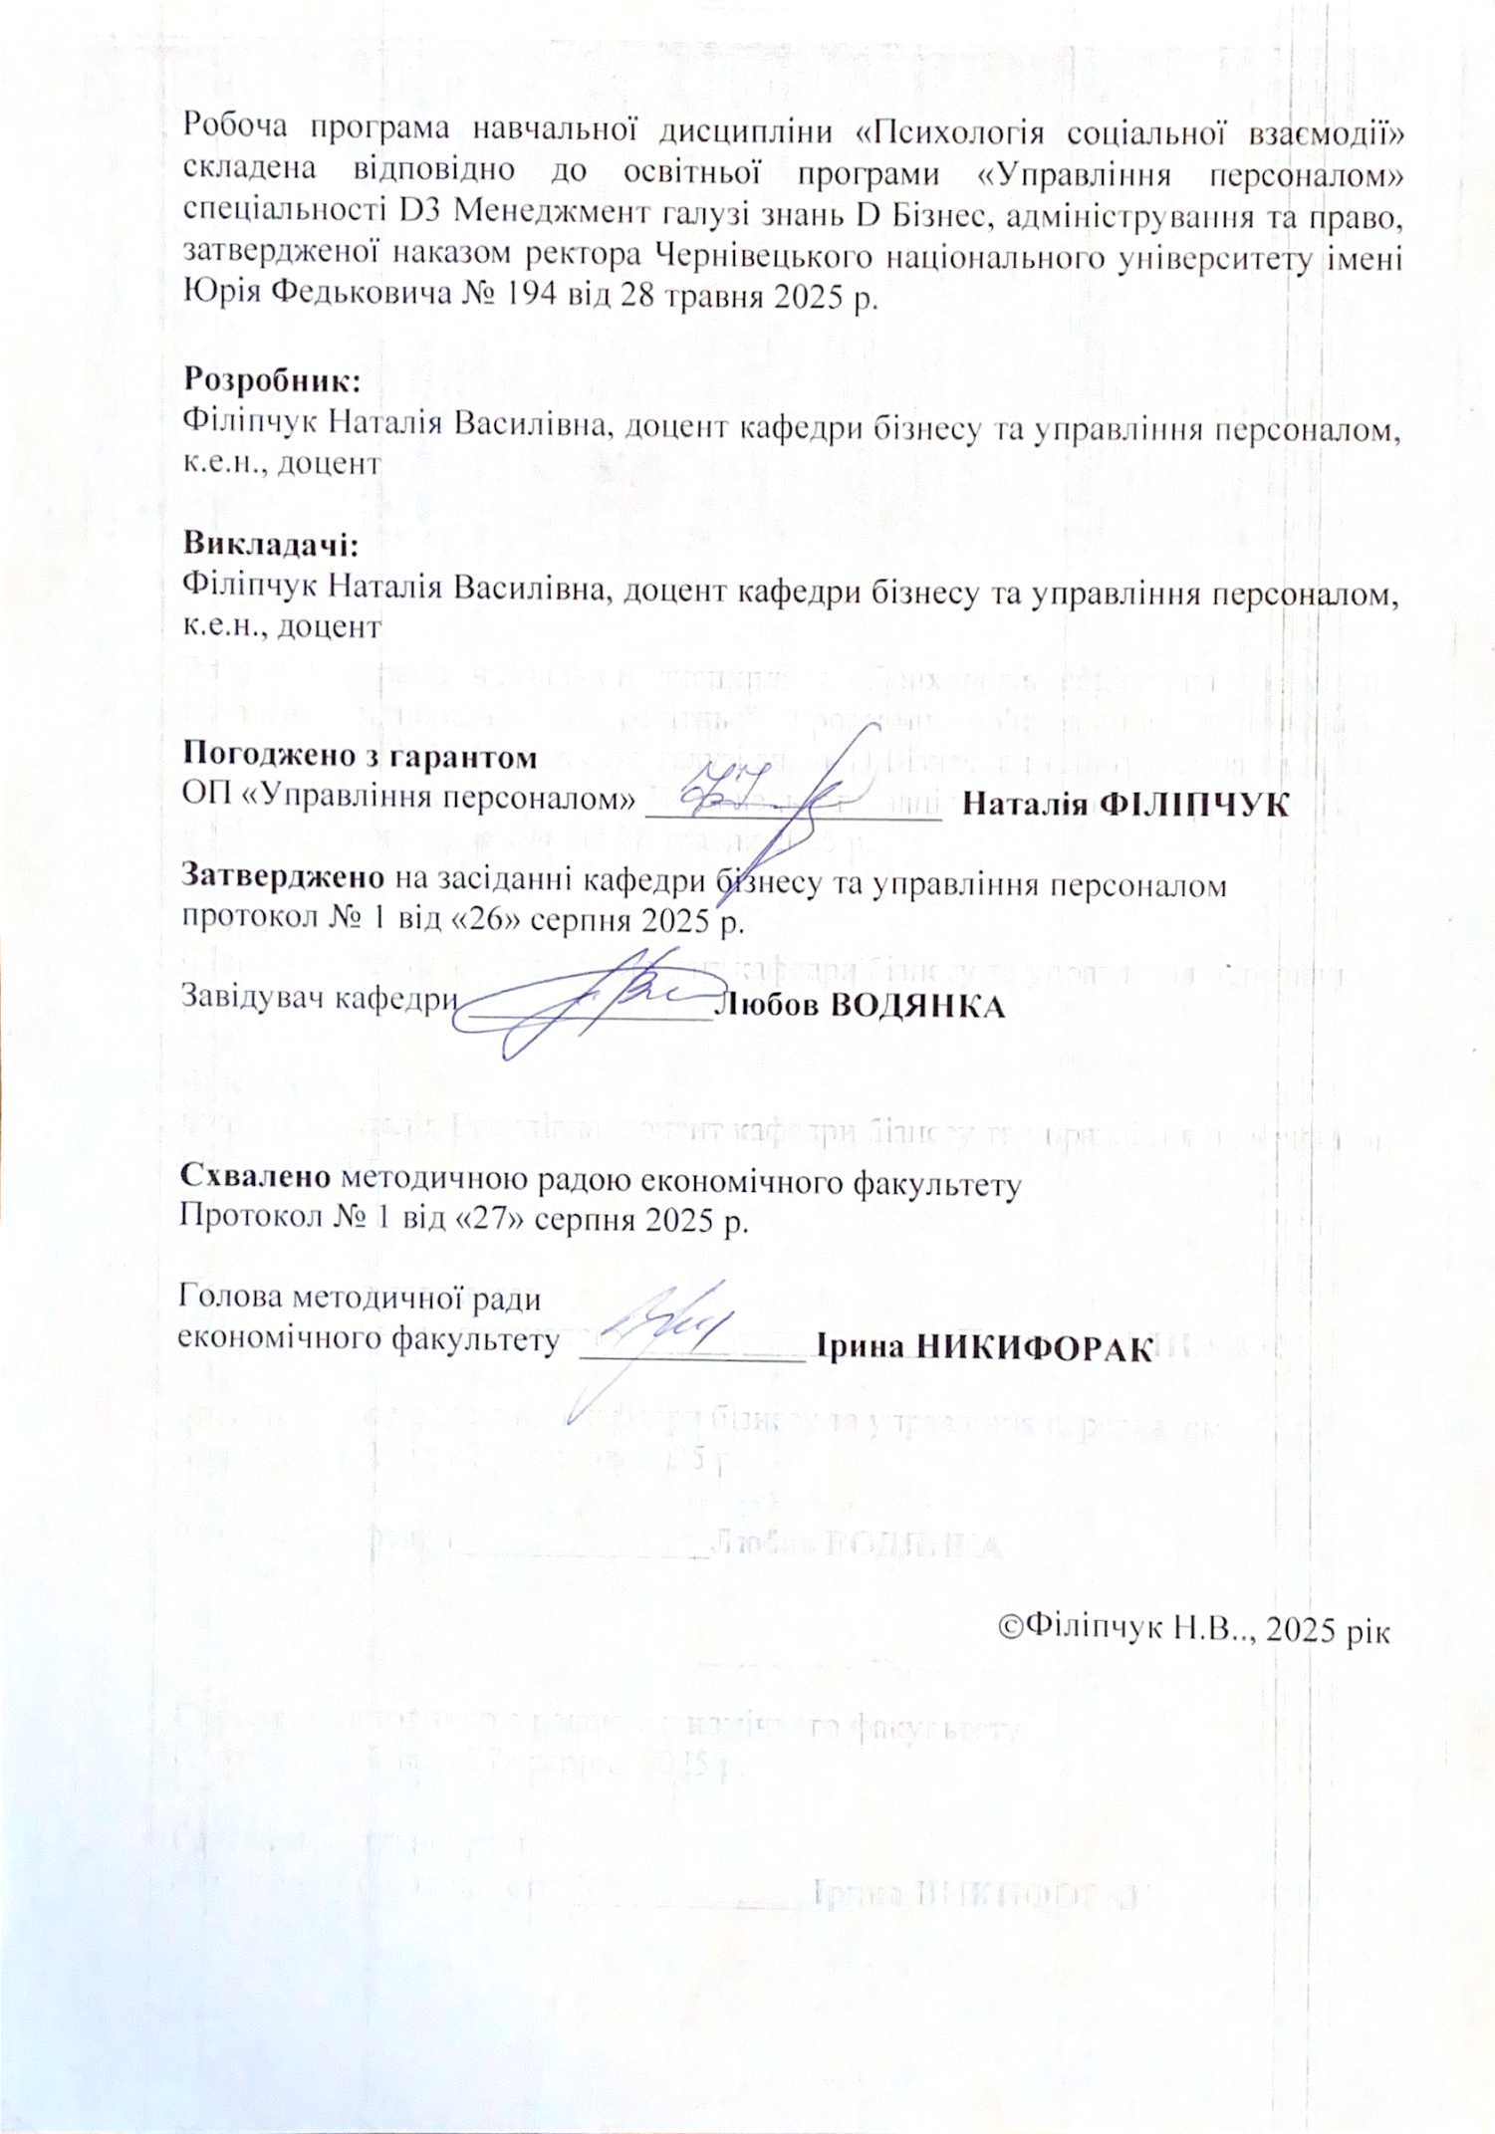

1. Мета навчальної дисципліни

Освітню компоненту «Психологія соціальної взаємодії» віднесено до групи вибіркових дисциплін циклу професійної та практичної підготовки ОР «Бакалавр» за освітньою програмою «Управління персоналом та економіка праці» спеціальності 051 «Економіка». Дисципліна «Психологія соціальної взаємодії» формує знання та практичні навички щодо психологічних механізмів взаємодії з природним і соціальним середовищем; формування навичок психологічної адаптації; гармонізація міжособистісних та різного ґатунку соціальних взаємодій; вдосконалення комунікативної компетентності та сприяння особистісному зростанню майбутніх фахівців.

Формування у студентів системи знань та комплексу компетентностей з опанування Навчальна дисципліна «Психологія соціальної взаємодії» буде корисна майбутнім фахівцям з персоналу, фахівцям у соціальній сфері, які збагатили свій інтелектуально-творчий потенціал та поведінково-практичні навички у сфері психології соціальної взаємодії, а саме знаннями: засад психологічної грамотності; основних змістів класифікації психічних явищ; основ міжособистісної взаємодії; сучасних різновидів соціальної взаємодії; сутності психологічних компонентів в організації командної роботи.

2. Результати навчання

Вивчення навчальної дисципліни сприятиме формуванню елементів інтегральної, загальних та фахових компетентностей.
Інтегральна компетентність: Здатність розвязувати складні спеціалізовані задачі та практичні проблеми, які характеризуються комплексністю і невизначеністю умов, у сфері менеджменту або у процесі навчання, що передбачає застосування теорій та методів соціальних та поведінкових наук.
Загальні компетенції:
ЗК2. Здатність зберігати та примножувати моральні, культурні, наукові цінності та примножувати досягнення суспільства на основі розуміння історії та закономірностей розвитку предметної області, її місця у загальній системі знань про природу і суспільство та у розвитку суспільства, техніки і технологій, використовувати різні види та форми рухової активності для активного відпочинку та ведення здорового способу життя.
ЗК15. Здатність діяти на основі етичних міркувань (мотивів).
СК5. Здатність управляти організацією та її підрозділами через реалізацію функцій менеджменту.
СК8. Здатність планувати діяльність організації та управляти часом.
СК11. Здатність створювати та організовувати ефективні комунікації в процесі управління.
СК14. Розуміти принципи психології та використовувати їх у професійній діяльності.
СК15. Здатність формувати та демонструвати лідерські якості та поведінкові навички.
СК 18. Здатність інтегрувати знання та навички у сфері штучного інтелекту, управління персоналом, HR-комунікацій, спічрайтингу та риторики з метою підвищення ефективності управління людськими ресурсами, удосконалення комунікаційних компетенцій і загальної результативності організації.
Вивчення навчальної дисципліни забезпечує досягнення таких програмних результатів навчання:
2. Зберігати моральні, культурні, наукові цінності та примножувати досягнення суспільства,
використовувати різні види та форми рухової активності для ведення здорового способу життя.
9. Демонструвати навички взаємодії, лідерства, командної роботи.
14. Ідентифікувати причини стресу, адаптувати себе та членів команди до стресової ситуації,
знаходити засоби до її нейтралізації.
20. Застосовувати цифрові технології та інструменти штучного інтелекту для автоматизації HR- процесів і комунікацій в організації.
Опис навчальної дисципліни

Загальна інформація

Форма навчання | Рік підготовки | Семестр | Кількість |  | Кількість годин |  |  |  |  |  | Вид підсумкового контролю
Форма навчання | Рік підготовки | Семестр | кредитів | годин | лекції | практичні | семінарські | лабораторні | самостійна робота | індивідуальні завдання | Вид підсумкового контролю
Денна | 1 | 2 | 4 | 120 | 15 | 15 |  |  | 90 |  | залік

Дидактична карта навчальної дисципліни

Назви змістових модулів і тем | Кількість годин
Назви змістових модулів і тем | денна форма |  |  |  |  |  | Заочна форма
Назви змістових модулів і тем | усього | у тому числі |  |  |  |  | усього | у тому числі
Назви змістових модулів і тем | усього | л | п | лаб | інд | с.р. | усього | л | п | лаб | інд | с.р.
1 | 2 | 3 | 4 | 5 | 6 | 7 | 8 | 9 | 10 | 11 | 12 | 13
Теми лекційних занять | Змістовий модуль 1.  Соціально-психологічні засади міжособистісної взаємодії
Тема 1. Психологічні засади міжособистісної взаємодії. | 14 | 2 | 2 |  |  | 10
Тема 2. Класифікація типів соціальних взаємодій. | 13 | 2 | 1 |  |  | 10
Тема 3. Особливості організації роботи в групах. | 14 | 2 | 2 |  |  | 10
Тема 4. Психологія малої групи: розвиток групи, групова взаємодія і динаміка. | 14 | 2 | 2 |  |  | 10
Тема 5. Теорії мотивації в практиці соціальної взаємодії. | 12 | 1 | 1 |  |  | 10
Разом за ЗМ1 | 67 | 9 | 8 |  |  | 50
Теми лекційних занять | Змістовий модуль 2.  Психологія соціальної взаємодії в 21 столітті
Тема 6. Психологія особистості та індивідуальності. | 14 | 2 | 2 |  |  | 10
Тема 7. Соціалізація особистості та її самооцінка. | 14 | 2 | 2 |  |  | 10
Тема 8. Упевненість та емоційна усталеність як чинники соціальної адаптації. | 12 | 1 | 1 |  |  | 10
Тема 9. Соціальна взаємодія в епоху віртуальної реальності та ШІ | 13 | 1 | 2 |  |  | 10
Разом за ЗМ 2 | 53 | 6 | 7 |  |  | 40
Усього годин | 120 | 15 | 15 |  |  | 90

Тематика лекційних занять з переліком питань

№ | Назва теми з основними питаннями – план | Кількість годин
Тема 1. | Психологічні засади міжособистісної взаємодії  - Соціальні взаємодія та соціальні зв`язки.  - Теорії соціальної взаємодії.  - Соціальні відносини: поняття та різновиди.  - Система соціального контролю. | 1
Тема 2. | Класифікація типів соціальних взаємодій.  - Види соціальної взаємодії  - Рівні дослідження соціальної взаємодії  - Класифікація соціальних взаємодій | 1
Тема 3. | Особливості організації роботи в групах  - Сутність групової роботи  - Організація та етапи групової роботи  - Методи і прийоми групової роботи  - Організація груп взаємодопомоги | 2
Тема 4. | Психологія малої групи: розвиток групи, групова взаємодія і динаміка.  - Проблема вивчення малих груп у соціальній психології  - Утворення та розвиток малої групи  - Структура малої групи. Норми і нормативний вплив малої групи  - Згуртованість та міжособистісні стосунки в малій групі  - Екологія малої групі | 2
Тема 5. | Теорії мотивації в практиці соціальної взаємодії.  - Поняття мотиву.Психологічні аспекти мотивації і формування особистості  - Сутність мотивів.  - Мотивація і діяльність особистості  - Теорії мотивації досягнення | 2
Тема 6. | Психологія особистості та індивідуальності.  - Базові категорії психології особистості: людина, індивід, особистість, індивідуальність. Структура особистості  - Психодинамічний напрямок у вивченні особистості  - Біхевіористичний та соціально-когнітивний підхід у дослідження особистості  - Диспозиційний напрям у психології особистості  - Гуманістичний напрям у психології особистості  - Системно-діяльнісний напрямок в психології особистості | 2
Тема 7. | Соціалізація особистості та її самооцінка  - Соціалізація як складова формування особистості  - Мікрофактири соціалізації  - Мезофактори процесу соціалізації  - Соціалізуючі мега- і макрофактири | 2
Тема 8. | Упевненість та емоційна усталеність як чинники соціальної адаптації.  - Зміст соціально-психологічної адаптації  - Динамічний та статичний аспект соціально-психологічної адаптації…  - Емоційний інтелект як чинник соціально-психологічної адаптації особистості | 2
Тема 9. | Соціальна взаємодія в епоху віртуальної реальності та ШІ  - Ідентичність індивіда в цифрову епоху  - Віртуальна реальність як простір соціалізації індивіда | 1
Всього |  | 15

Тематика практичних занять з переліком питань

№ | Назва теми з основними питаннями – план | Кількість годин
Тема 1. | Психологічні засади міжособистісної взаємодії  - Соціальні взаємодія та соціальні зв`язки.  - Теорії соціальної взаємодії.  - Соціальні відносини: поняття та різновиди.  - Система соціального контролю. | 1
Тема 2. | Класифікація типів соціальних взаємодій.  - Види соціальної взаємодії  - Рівні дослідження соціальної взаємодії  - Класифікація соціальних взаємодій | 1
Тема 3. | Особливості організації роботи в групах  - Сутність групової роботи  - Організація та етапи групової роботи  - Методи і прийоми групової роботи  - Організація груп взаємодопомоги | 2
Тема 4. | Психологія малої групи: розвиток групи, групова взаємодія і динаміка.  - Проблема вивчення малих груп у соціальній психології  - Утворення та розвиток малої групи  - Структура малої групи. Норми і нормативний вплив малої групи  - Згуртованість та міжособистісні стосунки в малій групі  - Екологія малої групі | 2
Тема 5. | Теорії мотивації в практиці соціальної взаємодії.  - Поняття мотиву.Психологічні аспекти мотивації і формування особистості  - Сутність мотивів.  - Мотивація і діяльність особистості  - Теорії мотивації досягнення | 2
Тема 6. | Психологія особистості та індивідуальності.  - Базові категорії психології особистості: людина, індивід, особистість, індивідуальність. Структура особистості  - Психодинамічний напрямок у вивченні особистості  - Біхевіористичний та соціально-когнітивний підхід у дослідження особистості  - Диспозиційний напрям у психології особистості  - Гуманістичний напрям у психології особистості  - Системно-діяльнісний напрямок в психології особистості | 2
Тема 7. | Соціалізація особистості та її самооцінка  - Соціалізація як складова формування особистості  - Мікрофактири соціалізації  - Мезофактори процесу соціалізації  - Соціалізуючі мега- і макрофактири | 2
Тема 8. | Упевненість та емоційна усталеність як чинники соціальної адаптації.  - Зміст соціально-психологічної адаптації  - Динамічний та статичний аспект соціально-психологічної адаптації…  - Емоційний інтелект як чинник соціально-психологічної адаптації особистості | 2
Тема 9. | Соціальна взаємодія в епоху віртуальної реальності та ШІ  - Ідентичність індивіда в цифрову епоху  - Віртуальна реальність як простір соціалізації індивіда | 1
Всього |  | 15

Зміст завдань для самостійної роботи

Назва змістового модуля | Теми завдань (за модулями) | Кількість балів
Змістовий модуль 1.  Соціально-психологічні засади міжособистісної взаємодії | Завдання 1. Психологічні теорії соціальної взаэмодії. | 10
 | Завдання 2. Класифікація соціальних вілносин | 10
 | Завдання 3. Соціальний капітал та колективна ідентичність | 10
 | Завдання 4. Напрями підвищення суб’єктної та корпоративної соціальної відповідальності співробітників | 10
 | Завдання 5. Проблематика мотивації і мотивів в сучасних організаціях | 10
 | Модульна контрольна робота за змістовим модулем 1 | 10
Змістовий модуль 2.  Психологія соціальної взаємодії в 21 столітті послуг | Завдання 6. Окремі моделі процесу соціалізації особистості | 10
 | Завдання 7. Сучасні проблеми соціалізації особистості  Завдання 8. Емоційна зрілість особистості | 10
 | Завдання 9. Фактори та механізм розвитку особистості в 21 столітті | 10
 | Модульна контрольна робота за змістовим модулем 2 | 10

За погодженням з викладачем, студент може вибрати тему дослідження самостійно.

Критерії оцінювання індивідуального навчально-дослідного завдання

Науково-пошукова робота повинна містити три частини: теоретичну (огляд законодавчої бази, теоретичного матеріалу, досліджень науковців з даної теми), практичну (аналіз статистичних даних, соціально-економічних показників), висновки та пропозиції.
Оцінка «десять-дев’ять» ставиться тоді, коли студент вільно володіє проблематикою досліджуваної теми, здійснює самостійний аналіз опрацьованого матеріалу, використовує широке коло наукових праць, в тому числі іноземних, робота відповідає всім вищезазначеним вимогам щодо оформлення.
Оцінка «вісім-сім» ставиться тоді, коли студент при захисті, виявивши належну підготовку, допускає неточності у трактуванні окремих проблем, відчуває певні труднощі в узагальненні теоретичного матеріалу. Є незначні недоліки в змісті та оформленні роботи.
Оцінка «шість-чотири» виставляється тоді, коли студент орієнтується в тематиці роботи, але не може зробити висновки, пов`язати теоретичні узагальнення, оформлення роботи не відповідає вимогам.
Оцінка «три-один» виставляється тоді, коли студент за наявності роботи не орієнтується в проблемі та не відповідає на поставлені питання.

Освітні технології, методи навчання і викладання навчальної дисципліни

При викладанні використовуються основні традиційні та інтерактивні методи навчання, новітні технології, спрямовані на досягнення освітньої мети й прогнозованих програмних результатів.

Методи навчання
МН1 – словесні методи (лекція, дискусія, бесіда, консультація тощо)
МН2 – семінари, практичні або лабораторні роботи
МН3 – бізнес-кейси (індивідуальні або командні)
МН4 – наочні методи (презентації результатів виконаних завдань, ілюстрації, відеоматеріали, тощо)
МН5 – робота з інформаційними ресурсами: з навчально-методичною, науковою, нормативною літературою та інтернет-ресурсами
МН7 – самостійна робота над індивідуальним завданням або за програмою навчальної дисципліни
МН8 – підготовка тез/доповіді на конференцію.
МН9 – тренінги, коучі, майстер-класи від запрошених стейкхолдерів.
МН10 – реферативні та пошукові дослідження.

Методи оцінювання
Методами оцінювання та демонстрування результатів навчання можуть бути:
МО1 – контрольні роботи (тематичні, модульні).
МО2 – тести, опитування, самостійні роботи за індивідуальними завданнями.
МО3 – захист бізнес-кейсів, результатів досліджень
МО4 – аналітичні звіти, реферати, тези доповідей, статті
МО5 – презентації результатів виконання завдань
МО7 – презентація власного підготовленого кейсу, який складений на основі реальних сценаріїв і стратегій розвитку компаній, інноваційних регіонів.
МО8 – підсумковий контроль – екзамен (у тестовій формі, усний або письмовий)
МО11 – інші види індивідуальних та групових завдань

Критерії та засоби оцінювання результатів навчання з навчальної дисципліни

Критерієм успішного проходження здобувачем освіти підсумкового оцінювання може бути досягнення ним мінімальних порогових рівнів оцінок за кожним запланованим результатом навчання освітньої компоненти.

Контрольні заходи включають поточний та підсумковий контроль знань студента. Поточний контроль здійснюється під час проведення практичних та інших видів занять, самостійної роботи і має на меті перевірку рівня підготовленості студента до виконання конкретної роботи. Підсумковий контроль проводиться з метою оцінки результатів навчання на завершальному етапі.
Загальна кількість балів, яку студент може отримати у процесі вивчення дисципліни протягом семестру, становить 100 балів, з яких 60 балів студент набирає при поточних видах контролю і 40 балів – у процесі підсумкового виду контролю (екзамену).
Кількість балів за кожний навчальний елемент виводиться із суми поточних видів контролю. Кількість балів за змістовний модуль дорівнює сумі балів, отриманих за навчальні елементи даного модуля. Максимальна кількість балів складає: за 1 змістовий модуль – 20; за 2 змістовий модуль – 20 балів, за ІНДЗ – по 10 балів у кожному модулі.
Якщо студент за власною ініціативою, бажанням, крім обов’язкових видів контролю (60 балів), виконує додаткові види роботи (реферати, ІНДЗ, розв’язання додаткових завдань) при цьому набравши додатково не менше 30 балів, може отримати оцінку за екзамен автоматично.
Відповідно до вимог Болонської угоди проводиться місцева (національна) шкала визначення оцінок і шкала ECTS. Для їх порівняння використовується така таблиця:

Шкала оцінювання: національна та ЄКТС

Оцінка за національною шкалою | Оцінка за шкалою ECTS
Оцінка за національною шкалою | Оцінка (бали) | Пояснення за  розширеною шкалою
Відмінно | A (90-100) | відмінно
Добре | B (80-89) | дуже добре
Добре | C (70-79) | добре
Задовільно | D (60-69) | задовільно
Задовільно | E (50-59) | достатньо
Незадовільно | FX (35-49) | (незадовільно)  з можливістю повторного складання
Незадовільно | F (1-34) | (незадовільно)  з обов'язковим повторним курсом

Засоби оцінювання

Засобами оцінювання та демонстрування результатів навчання можуть бути: контрольні роботи; стандартизовані тести; проєкти; аналітичні звіти; реферати; есе; розрахункові роботи; презентації результатів виконаних завдань та досліджень; студентські презентації та виступи на наукових заходах; контрольні роботи; завдання на тренажерах, реальних об'єктах тощо; інші види індивідуальних та групових завдань.

Форми поточного та підсумкового контролю

Формами поточного контролю є усна чи письмова (тестування, есе, реферат, творча робота) відповідь студента. Формою підсумкового контролю є екзамен.

ПЕРЕЛІК ПИТАНЬ ДЛЯ САМОКОНТРОЛЮ ТА ПІДСУМКОВОГО КОНТРОЛЮ НАВЧАЛЬНИХ ДОСЯГНЕНЬ СТУДЕНТІВ
- Сутність поняття «соціальна взаємодія» та її основні ознаки.
- Види соціальних зв’язків у міжособистісній взаємодії.
- Основні теорії соціальної взаємодії у соціальній психології.
- Сутність і різновиди соціальних відносин.
- Поняття та структура системи соціального контролю.
- Основні рівні дослідження соціальної взаємодії.
- Критерії класифікації типів соціальної взаємодії.
- Характеристика кооперації, конкуренції та конфлікту як форм взаємодії.
- Поняття групової роботи в соціальній психології.
- Етапи організації ефективної групової діяльності.
- Методи та прийоми групової роботи у психологічній практиці.
- Організація груп взаємодопомоги: принципи та структура.
- Особливості вивчення малих груп у соціальній психології.
- Етапи розвитку малої групи.
- Структура малої групи: ролі, норми, статуси.
- Згуртованість групи: сутність, чинники та критерії.
- Види міжособистісних стосунків у малій групі.
- Екологія малої групи: визначення та значення.
- Поняття мотиву та його роль у діяльності людини.
- Психологічні аспекти формування мотивації особистості.
- Класифікація мотивів у контексті соціальної взаємодії.
- Основні теорії мотивації досягнення (Маслоу, МакКлелланд, Герцберг).
- Взаємозв’язок мотивації та поведінки особистості.
- Основні категорії психології особистості: людина, індивід, індивідуальність.
- Структура особистості за різними науковими підходами.
- Психодинамічний підхід до розуміння особистості (З. Фрейд, К. Юнг).
- Біхевіористичний та соціально-когнітивний підходи у дослідженні особистості.
- Диспозиційний та гуманістичний напрями у психології особистості.
- Системно-діяльнісний підхід до розуміння особистості.
- Поняття соціалізації та її значення у становленні особистості.
- Основні етапи процесу соціалізації.
- Мікрофактори, мезофактори, макро- і мегачинники соціалізації.
- Роль самооцінки у процесі соціалізації особистості.
- Поняття соціально-психологічної адаптації та її види.
- Упевненість та емоційна усталеність як складові адаптації.
- Роль емоційного інтелекту у соціальній адаптації особистості.
- Особливості формування ідентичності особистості у цифрову епоху.
- Вплив віртуальної реальності на процеси соціалізації індивіда.
- Позитивні та негативні аспекти соціальної взаємодії у віртуальному середовищі.
- Виклики та перспективи міжособистісної взаємодії в умовах розвитку штучного інтелекту.

Рекомендована література

Основна
- Філіпчук Н.В., Водянка Л.Д. Необхідність розвитку емоційного інтелекту для ефективного врегулювання конфліктів у бізнес-середовищі 2023. URL: https://www.nayka.com.ua/index.php/investplan/article/view/1811/1825
- Філіпчук Н.В., Кифяк В.І. Довіра як інституція розвитку бізнесу у мовах нових соціальних викликів. Інвестиції: практика та досвід. 2023. № 10. С69-76. DOI: 10.32702/2306-6814.2023.10.69V
- Філіпчук Н.В., Сибірка Л.А., Тодорюк С.І. Соціометрія в управлінні конфліктами: методичні вказівки до виконання ІНДЗ. Чернівці: Чернівецький нац. ун-т. 2019. 30 с. URL: http://econom.chnu.edu.ua/wp-content/uploads/2019/11/Metodychka-Sotsiometriya.pdf

Допоміжна

- Гоулстон М. Я чую вас наскрізь! Як порозумітися з будь-ким / Марк Гоулстон; пер. з англ. А. Жищинської. 2-е вид. Дніпро: Моноліт, 2020. 248 с.
- Зозуляк-Случик Р. В. Основи соціалізації особистості : навчальний посібник для студентів вищих навчальних закладів. Івано-Франківськ : НАІР, 2015. 223 с.
- Католик Г., Калька Н. Психологія особистості (в схемах, презентаціях і таблицях). Львів : ЛьвДУВС, 2022. 158 с. URL: http://ebooks.znu.edu.ua/files/Bibliobooks/Inshi68/0049668.pdf.*
- Мітіна С.В. Психологія особистості: навч.-метод. посіб. Київ: Видавництво Ліра-К, 2020. 274 с.
- Мітлош А.В., Федотова Т.В. Тренінг командотворення у системі підвищення Психологія професійної безпеки : матер. міжнар. наук.-практ.конф. (м. Луцьк, 20-21 березня 2015 р.) уклад. Ж.П. Вірна. Луцьк : Вежа-Друк, 2015. С. 70-72.
- Мітлош А. В., В. О. Моляко, Бажанюк В.С. Психологічні особливості лідерської обдарованості: концепції, діагностика, тренінги : монографія К. : Інститут обдарованої дитини, 2014. 290 с.
- Мітлош А.В. Копінг-стратегії у міжособовій взаємодії // Соціально-психологічна компетентність персоналу у сфері публічного управління [Текст] : монографія / Кол. авт. : О. В. Лазорко, О. В. Кихтюк, А. В. Кульчицька [та ін.] / за заг. ред. О. В. Лазорко, Т. В. Федотової. Луцьк : Вежа-Друк, 2020. С. 106-128, 199-202.
- Москаленко В.В. Соціалізація особистості. Монографія. К.: Фенікс. 2013. 540с.
- Радул В.В., Галета Я.В. Соціалізація особистості [Текст]: нав. посібник Кіровоград : ФОП Александрова М.В., 2016. 236 с.
- Неурова А. Б., Капінус О. С., Грицевич Т. Л. Діагностика індивідуально-психологічних властивостей особистості : навч.-метод. посіб. Львів : НАСВ, 2016. 181 с. URL: http://files.znu.edu.ua/files/Bibliobooks/Inshi71/0051537.pdf.*
- Подшивайлов Ф. М. Теоретичне обґрунтування моделі мотиваційної сфери особистості. Актуальні проблеми психології. Київ : Інститут психології ім. Г. С. Костюка НАПН України, 2017. Т. XII. Психологія творчості. Вип. 23. С. 248–263.
- Соціологія за ред. В. Г. Городяненка К.: Академія, 2015, с.141-154
- Соціологія за ред. Пічі В.М. Львів, 2014, с.70-84
- Теорія та практика психологічного тренінгу: навчально-методичний посібник / за ред. д. психол. н., проф. Л.В. Засєкіної. Луцьк : СПД Гадяк Жанна Володимирівна, друкарня «Волиньполіграф», 2014. 136 с.
- Титаренко Т. М. Життєвий світ особистості: у межах і за межами буденності. Київ : Либідь, 2003. 376 с.
- Шевченко О. В. Ціннісно-смислові детермінанти процесу самовдосконалення особистості. Проблеми загальної та педагогічної психології : зб. наук. пр. Ін-ту психології ім. Г. С. Костюка АПН України за ред. С. Д. Максименка. Т. XІV. Ч. 2. Київ, 2012. С. 395–402.
- Яхно Т.П., Куревіна І.О. Конфліктологія та теорія переговорів. Навчальний посібник. К.: Центр навчальної літератури, 2020. 168 с.

Інформаційні ресурси

Академічні ресурси:
1. Репозиторій академічних статей, таких як Google Scholar або ResearchGate, для пошуку актуальних наукових досліджень та публікацій з курсу
2. ARCher – інституційний репозитарій відкритого доступу представників Чернівецького національного університету імені Юрія Федьковича. URL: https://archer.chnu.edu.ua/.
Офіційні сайти органів державного управління України:
1. Кабінет Міністрів України – http:// www.kmu.gov.ua
Офіційні сайти міжнародних організацій:
1. Департамент статистики Організації Об'єднаних Націй – http://unstats.un.org/
2. Міждержавний статистичний комітет Співдружності Незалежних Держав - http://www.cisstat.com/
3. Міжнародна асоціація зi статистики (IAOS) — http://isi.cbs.nl/
4. Міжнародний інститут статистики (ISI) — http://isi.cbs.nl/
5. Організація економічної співпраці та розвитку (OESD) http://www.oecd.org/
6. Статистичний офіс Європейської співдружності — http://europa.eu.int/
Офіційні сайти науково-дослідних інститутів і центрів, пошукових систем:
1. База українського законодавства в Інтернет – www.lawukraine.com
2. Інститут глобальних стратегій – www.igls.com.ua
3. Інститут економічних досліджень і політичних консультацій – www.ier.kiev.ua
Офіційні сайти наукових і електронних бібліотек в Україні:
1. Електронна бібліотека – www.lib.com.ua
2. Національна бібліотека України ім. В.І. Вернадського – www.nbuv.gov.ua
3. Національна парламентська бібліотека – www.alpha.rada.kiev.ua–
Фахові сайти:
1. www.job.kiev.ua
2. www.rabotaplus.com.ua
3. www.ajob.com.ua
4. www.jobaza.com.ua
5. www.careers.com.ua
6. www.job.bigmir.net
7. www.jobs.com.ua
8. www.works.com.ua
9. www.rabota.mk.ua
10. www.rabota.com.ua
11. www.job-center.com.ua
12. www.pautina.net
13. www.job.virtual.kharkov.ua

Додатково
(для контролю та самоконтролю роботи студента)

Розподіл балів, які отримують студенти

Поточне оцінювання (аудиторна та самостійна робота) |  |  |  |  |  |  | ІНДЗ | Кількість балів  (екзамен) | Сумарна  к-ть балів
Змістовий модуль №1 |  |  |  | Змістовий модуль № 2 |  |  | ІНДЗ | Кількість балів  (екзамен) | Сумарна  к-ть балів
Т1 | Т2 | Т3 | Т4,5 | Т6 | Т7 | Т8,9 | 10 | 40 | 100
3 | 3 | 3 | 3 | 4 | 3 | 4 | 10 | 40 | 100
Т1, Т2 ... Т7 – теми змістових модулів.

